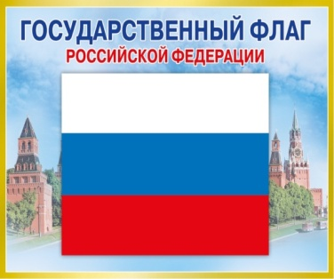
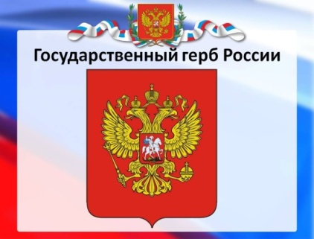
Конспект занятия по патриотическому воспитанию
«Тема: «Широка страна моя родная»

Задачи:
Воспитывать любовь к своей Родине и желание больше узнать о ней; знакомить с обычаями и традициями народов России, воспитывать доброжелательное отношение к ним; расширяем представления детей о людях разных национальностей, проживающих в России.

Наша страна самая большая в мире! Чтобы пересечь ее из конца в конец, надо лететь на самолёте целый день, а на поезде ехать несколько часов.
-Россия – наша Родина!
-Мы все – россияне и мы горячо любим свою Родину.
-В народе говорят: «Русский человек без Родины не живет».

Познакомьте детей с пословицами:
1Человек без Родины, что человек без песни.
2.Где родился, там и пригодился.
3.На родной стороне и камушек знаком.
4.Дома и стены помогают.
5.Где родной край, там и рай.
6.Если дружба велика, будет Родина крепка.
7.Каждому мила своя сторона.
Но страна – это не только леса, поля, реки и города. Страна – это прежде всего люди, которые в ней живут. Мы с вами россияне. Наша страна сильна дружбой разных народов, её населяющих. А народов этих очень много: русские, чуваши, мордва, башкиры, татары – в средней полосе России, чукчи, ненцы – на севере, осетины, ингуши – на юге страны. Каждый народ говорит на своём языке, имеет свою историю, культуру, традиции.
Традиции - это то, что передаётся из поколения в поколение. Например, народные праздники, свадебные традиции.
- Какие русские народные праздники вы знаете? (Масленица, Рождество, Пасха)

Расскажите детям о народных праздниках
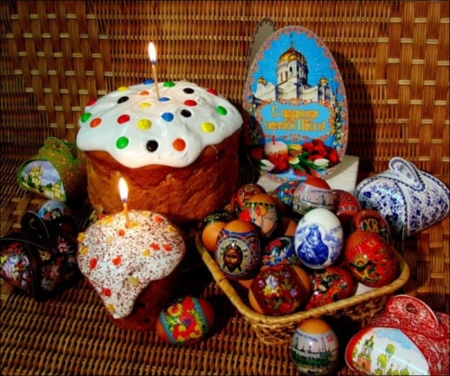
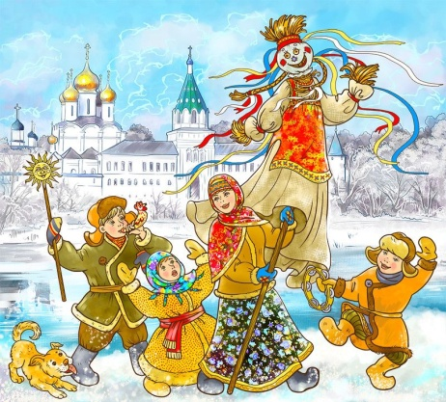
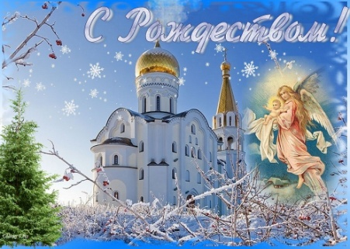

А у татарского народа есть праздник Сабантуй – это праздник окончания посевных работ. Итак, у каждого народа есть свои праздники, связанные со сменой времени года, началом или окончанием сельскохозяйственных работ.
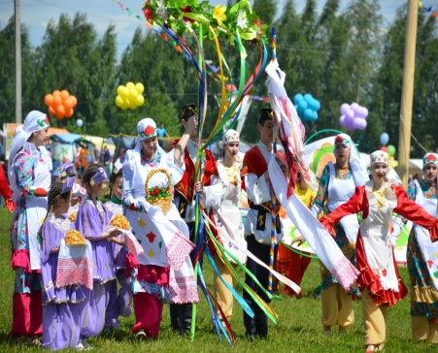
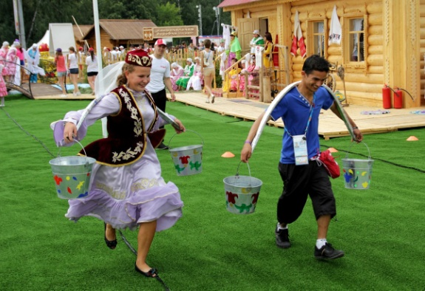
У каждого народа свои народные традиции. Но это не делает один народ хуже или лучше другого, наоборот, культура разных народов делает богатой и разнообразной культуру России. Каждый народ по капле вносит свой вклад в сокровищницу культуры и истории нашего государства. У каждого народа свои песни, сказки, национальные костюмы. Но у всех у нас одна Родина – Россия.

У жителей севера свои праздники: праздник начала весенней охоты (Атыгак). Иногда этот праздник называют иначе — «праздник спуска байдары на воду». ... Кит — главное промысловое животное эскимосов, самое опасное с точки зрения охоты на него и самое желанное, потому что кит — это много-много мяса и жира

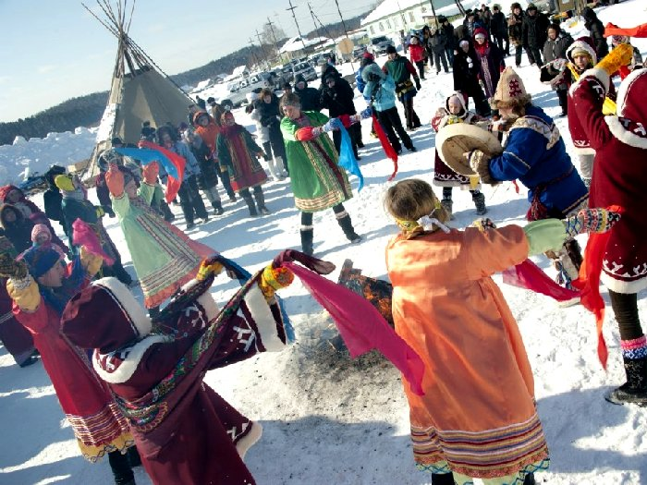
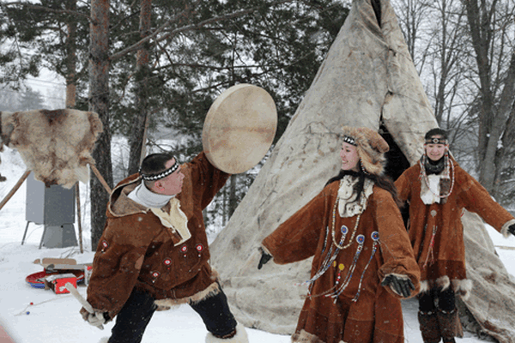

У народов России отличаются не только праздники, но и жилища Каждый народ строил своё жилище по- своему. Познакомьтесь с видами домов разных национальностей.
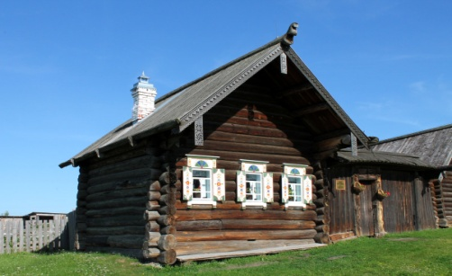
Так выглядела русская из ба снаружи. Деревянные стены, а крыша была крытая соломой. Давайте зайдем внутрь избы. (8картинка) На почетном месте в хате стоит большая печь, на которой готовят еду, спят и топят избу.

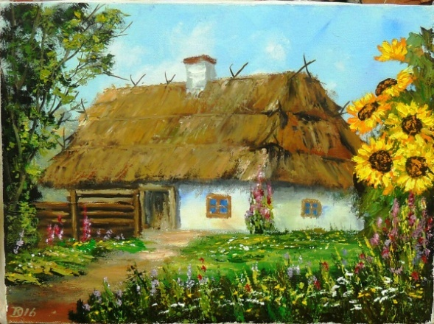
Это мазанка – украинский дом. Ставили основу дома из жердей и обмазывали их слоем глины, клали соломенную крышу, затем укрепляли стены глиной.

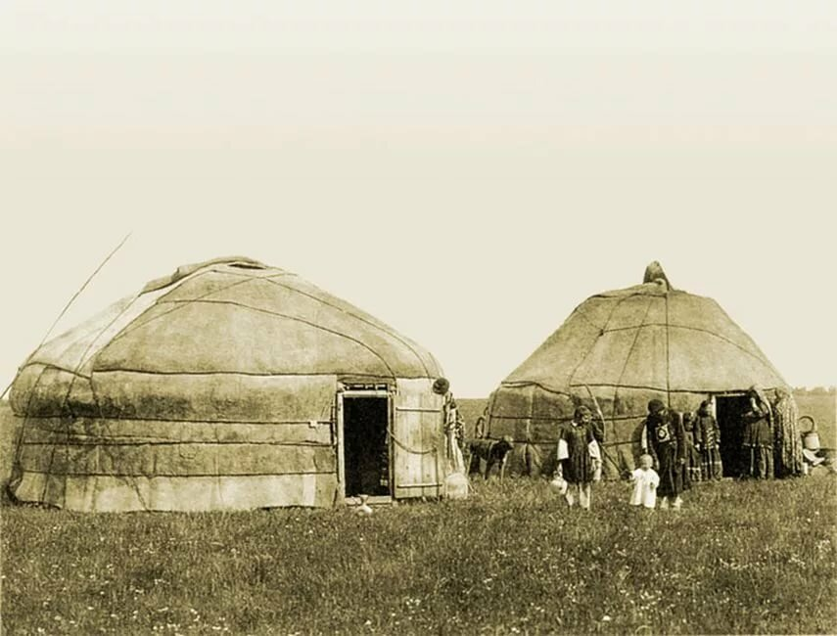

Юрта – традиционное жилище бурят. Сначала делали подпорки и крышу из жердей с круглым отверстием вместо трубы. Поверх жердей каждую стену покрывали с каждой стороны войлоком. Затем покрывали вторым слоем войлока и все это закрепляли ремнем.
В юртах живут не только Буряты, но и Казахи, Монголы, Калмыки и другие кочевые племена. Кочевые племена – это народы меняющие свое место проживания взависимости от времени года или природных условий. А такой дом удобен, его можно собрать, перевезти и поставить заново на новом месте

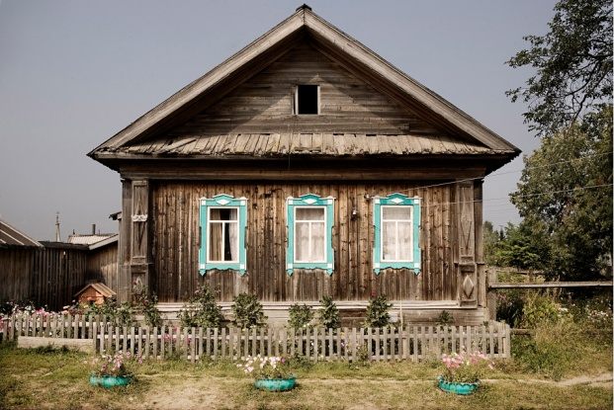

Это Мордовская курная изба -кудо. Обратите внимания, на крыше нет трубы. Когда топят печь, то открывают маленькие окошки и дверь в кудо, чтобы выпустить дым.

Национальные костюмы народов Росси также отличались друг от друга.
- Посмотрите на русский национальный костюм. Как одеты женщина и мужчина? (дети перечисляют: нарядный сарафан, рубашка, кокошник у женщин, кафтан, шапка, штаны у мужчины.)
Слайд № 5
Давайте рассмотрим одежду чукчей. Она очень тёплая, ведь на севере так холодно! Она сделана из оленьих шкур, ведь прежде всего она должны быть тёплой и удобной. Чукчи одеты в меховые штаны, меховую рубашку с капюшоном, которая называется кухлянка. Национальная одежда чукчей украшена мехом и вышивкой.
Слайд №6
- Посмотрите, что особенного в татарском национальном костюме? (На голове у мужчины тюбетейка. В основе рисунка, которым украшен татарский костюм, преобладает геометрический орнамент.)
Слайд №7
Украинская национальная одежда у многих людей ассоциируется с вышитой рубашкой, широкими казацкими шароварами, красными сапожками, женскими венками из ярких цветов и разноцветных лент.
Слад № 8
Башкирский национальный костюм — народная одежда башкир. Одежду башкиры шили из домашнего сукна, войлока, овчины, кожи, меха; употреблялся также крапивный и конопляный холст, обувь шили из кожи.
Особенностью у башкир была многочисленность верхних одежд, особенно в праздничных костюмах. Башкиры на нижнюю одежду надевали несколько слоёв верхней — несколько халатов один на другой в любое время года и независимо от погоды.
Слайд №9
- А посмотрите, какой красивый мордовский национальный костюм. Обязательный атрибут мордовского женского костюма – красивый пояс – пулай.
Слайд №10
Каждый народ, создавая национальный костюм, стремился сделать его самым красивым, ведь такую одежду в старину надевали только по праздникам.
Несмотря на то что мы все такие разные: у каждого народа своя культура, традиции, язык, дома, одежда. Нас всех объединяет то, что наша родина – Россия, мы все говорим на русском языке, любим и уважаем друг друга.
Выучите с детьми
Гусева «Берегите Россию».
Берегите Россию,
Нет России другой.
Берегите её тишину и покой,
Это небо и солнце,
Этот хлеб на столе,
И родное оконце
В позабытом селе!

